“大学生毕业设计（论文）管理系统”简易操作手册——学生版
- 登录系统
  - 用户登录
- 登录网址：http://ustldx.co.cnki.net （http无s）系统界面如下：
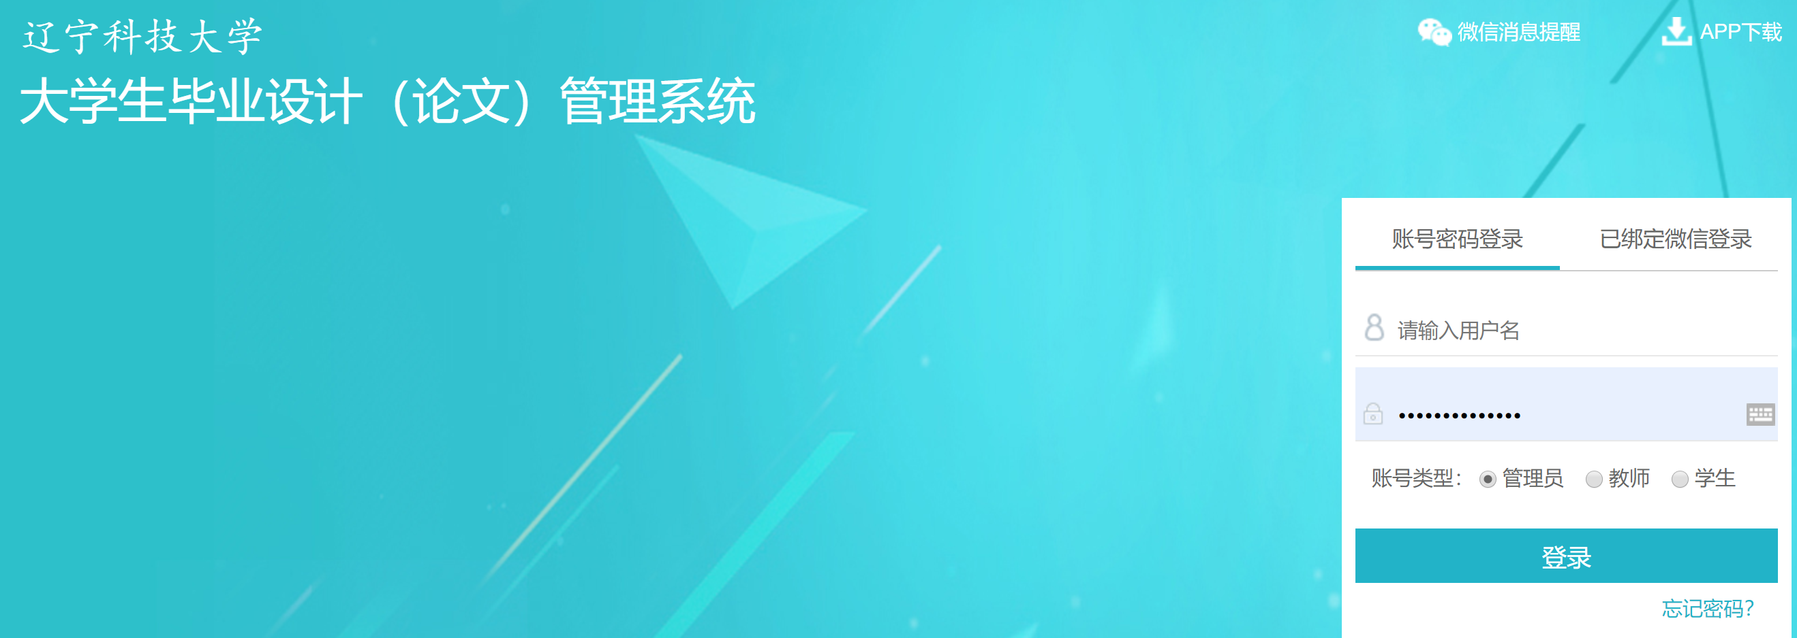
- 输入账号、密码（注：账号、密码均为学号），账号类型选择【学生】，输入验证码，点击【登录】即可。
- 登录后系统弹出登录保护，需要绑定账号使用者的手机号码：输入您的手机号→点击获取验证码→输入验证码，点击【确定】，即可登录系统。
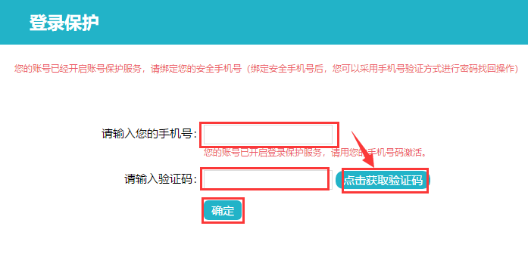
1.2修改密码
登录系统后，系统要求修改密码，输入原始密码及新密码，然后点【确认修改】后重新登录系统。
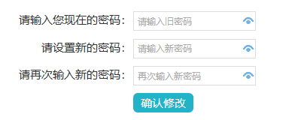
- 过程文档管理
2.1提交毕业设计（论文）
在【过程文档管理】——【提交毕业设计（论文）】下，按次数顺序点【提交文档】。
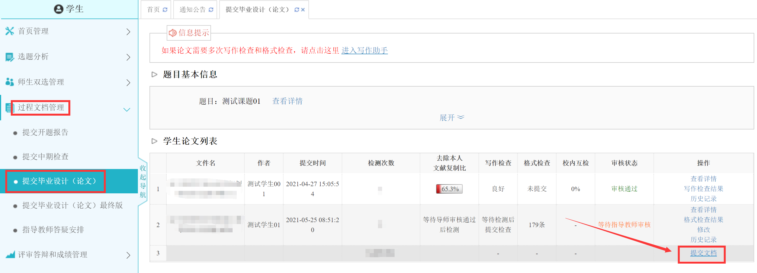
输入论文关键词等内容（也可填“无”），通过点【上传论文（待检测）】，选择要提交的论文原文，点击【提交】将论文上传至系统。
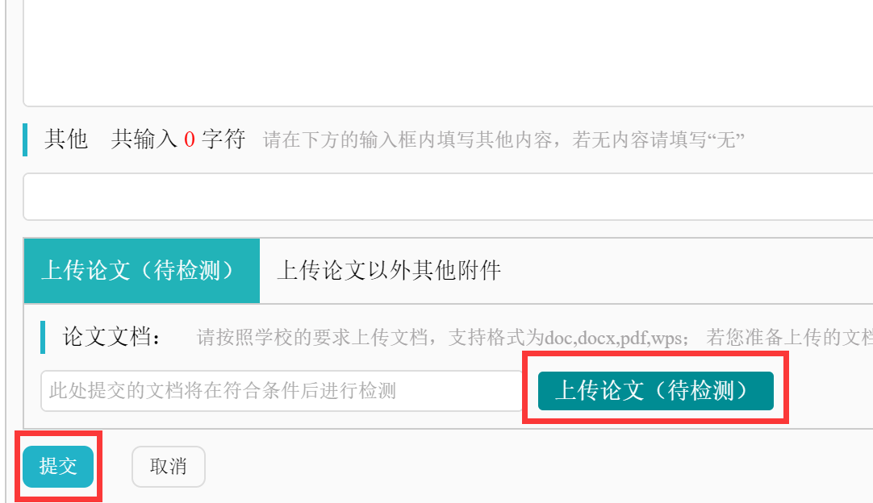

论文上传至系统后，自动出检测结果。可通过点击【查看详情】在线查看论文检测报告单，点击【写作检查结果】，可在线查看写作检查报告单，点击【格式检查结果】，可在线查看格式检查报告单。

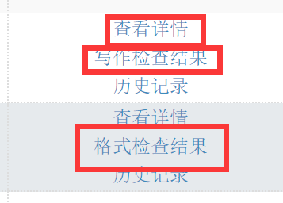
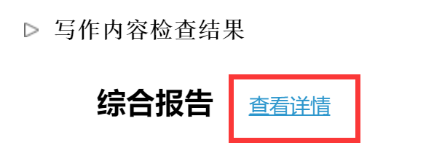
点击红色数字，可弹出格式错误明细对话框，其中红色为论文中格式错误，绿色为模板中正确格式。
